**Звіт по лабораторній роботі №4**

**1. Вимоги**

**1.1 Розробник**

* Старовойтов Нікіта;
* Студент групи КІТ 120-А;
* Перевірив: асистент Челак Віктор Володимирович

**1.2 Індивідуальне завдання**

Робота на оцінку «відмінно» (3-й варіант), звіт за завданням №3.

**2. Опис програми**

**2.1 Функціональне призначення**

Програма призначена для того, щоб змінити значення довільних змінних k, m, n таки чином, щоб виконувалась умова k < m < n. Для цього застосовуємо покрокове порівняння значень змінних, та, у разі потреби, міняємо місцями значення порівнюваних змінних. Для реалізації цього алгоритму застосовуємо умовний оператор if.

В результаті змінні набувають таких значень, що виконується умова k < m < n.

**3. Варіанти використання**

**3.1** Для демонстрації результатів використовується покрокове виконання програми за допомогою утиліти nemiver. Для цього компілюємо проект та відкриваємо у дебаггері. Встановлюємо брейкпоінт наприкінці програми та дивимось значення змінних (Рис.4, Рис.5).

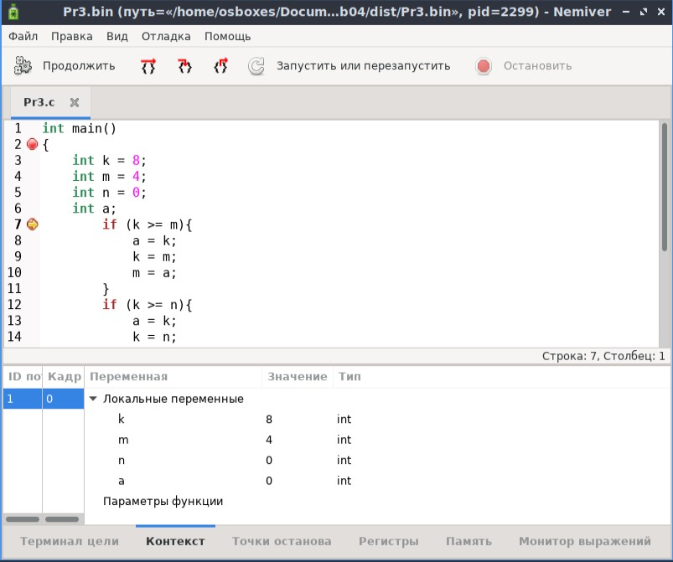

Рисунок 1. Програма у дебагері. Демонструється початкове значення змінних.

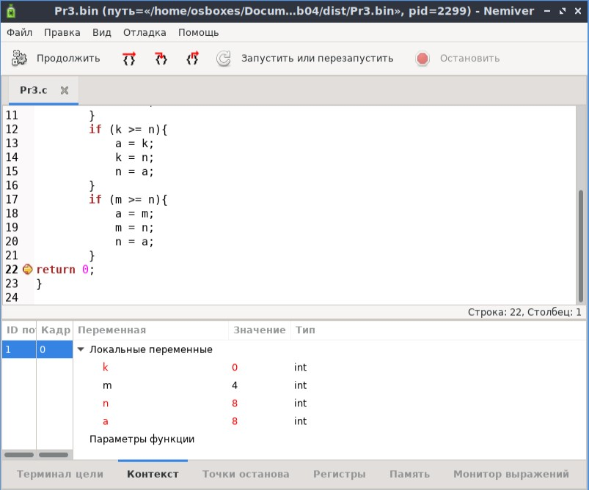

Рисунок 5. Програма у дебагері. Демонструється значення змінних після виконання програми.

Бачимо, що змінні k, m, n, як і очікувалося, містять правильний результат.

**3.2 Варіант використання**

Перегляд очікуваного від програми результату (значення, яких набули змінні k, m, n) у дебаггері.

**4. Висновок**

При виконанні даної лабораторної роботи було набуто практичного досвіду роботи із умовними операторами (if), змінними та операціями над ними, а також роботи з компілятором та дебаггером.